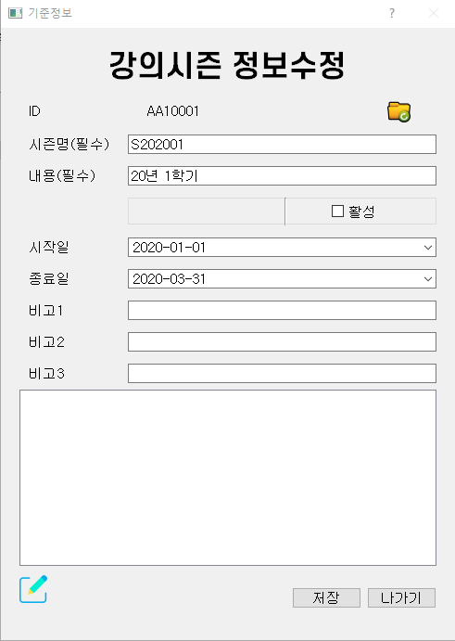

Functional Specification

R-00801

강의시즌 마스터 데이터 생성

목 차

1. 개요
2. Data Flow
3. Screen Layout
4. Table Storage Layout
5. Reference Table
6. 요구사항
7. 개요
8. 봄 학기, 여름 학기처럼 연중 특정 기간(학기)별로 강의 시간을 별도로 관리하기 위해 특정 학기를 대표하는 ID를 생성하여 강의 시간표를 관리하기 위한 목적.
9. 개별 학기 별로 강의시간 구간을 정의할 수 있음.
10. Data Flow

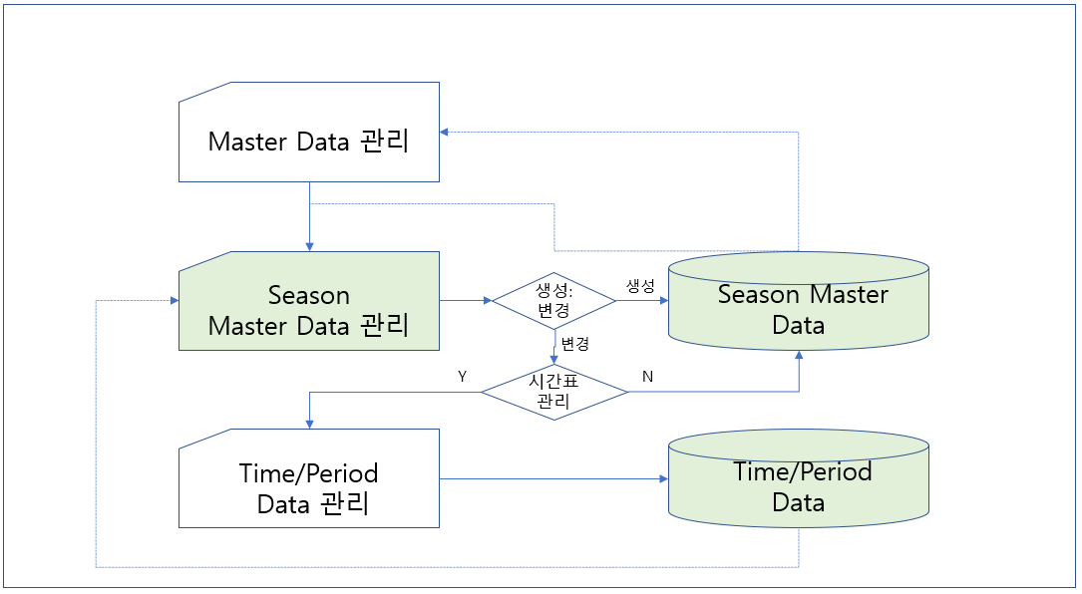

1. Screen Layout
2. Input Screen

|  |  |  |  |  |
| --- | --- | --- | --- | --- |
| ID | Name | Type | Length | 비고 |
| IS_001 | 강의시즌 등록 | Label |  | Title |
| IS_002 | 시즌 ID | Label |  |  |
| IS_003 | 시즌 ID | O | C10 | 필수정보 입력 후 ID 생성 가능 |
| IS_004_1 | ID 생성 | Icon |  | Hovering 기능 적용, 생성만 적용 |
| IS_004_2 | 새로고침 | Icon |  | Hovering 기능 적용, 변경만 적용 |
| IS_005 | 시즌명(필수) | Label |  |  |
| IS_006 | 시즌명 | I/O | C10 |  |
| IS_007 | 내용(필수) | Label |  |  |
| IS_008 | 내용 | I/O | C40 |  |
| IS_009 | 활성 | ChkBox |  | Default : Uncheck |
| IS_010 | 시작일(필수) | Label |  |  |
| IS_011 | 시작일 | Date |  | 오늘 < 최근시즌 종료일 : Default : |
| IS_012 | 종료일(필수) | Label |  |  |
| IS_013 | 종료일 | Date |  | 선택버튼추가, 출력된 달력에서 일자 선택 |
| IS_014 | 비고1 | Label |  |  |
| IS_015 | 비고1 | I/O | C40 |  |
| IS_016 | 비고2 | Label |  |  |
| IS_017 | 비고2 | I/O | C40 |  |
| IS_018 | 비고3 | Label |  |  |
| IS_019 | 비고3 | I/O | C40 |  |
| IS_020 | 시즌 시간표 | Table |  | 교시, 시작시간, 종료시간 |
| IS_021 | 시즌 시간 등록 | Icon |  | 시즌 시간 등록 Dialog로 이동 |
| IS_022 | 저장 | Button |  | 실행시 ID 및 필수 입력정보가 입력되었는 지 체크함 |
| IS_023 | 취소 | Button |  |  |

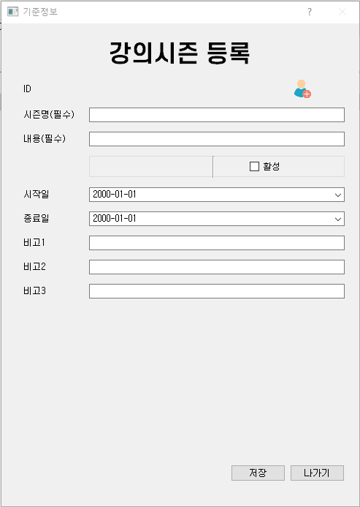

1. Output Screen

위 Input Screen과 동일

1. Table Storage Layout

|  |  |  |  |  |  |  |
| --- | --- | --- | --- | --- | --- | --- |
| Table ID | TB_001 | | | Table 명 | AA_master_list | |
| ID | Name | Length | 비고 | | |
| SSN_GRD | 기준정보유형 | C2 |  | | |
| SSN_ID | 시즌 ID | C10 |  | | |
| SSN_NAM | 시즌명 | C10 |  | | |
| SSN_CNT | 내용 | C40 |  | | |
| SSN_ST_DAT | 시작일 | D12 | 선택버튼추가 출력된 달력에서 일자 선택 | | |
| SSN_END_DAT | 종료일 | D12 | 선택버튼추가 출력된 달력에서 일자 선택 | | |
| SSN_RMK1 | 비고1 | C40 |  | | |
| SSN_RMK2 | 비고2 | C40 |  | | |
| SSN_RMK3 | 비고3 | C40 |  | | |
| SSN_RMK4 | 비고4 | C40 |  | | |
| SSN_RMK5 | 비고5 | C40 |  | | |
| SSN_CHCK | 활성 | C1 | 활성 시 Main Screen의 정보들이 활성 시즌인 데이터 선택 | | |
| CRT_DAT | 생성일 | Time |  | | |
| CRT_NAM | 생성인 | C10 |  | | |
| CHG_DAT | 변경일 | Time |  | | |
| CHG_NAM | 변경인 | C10 |  | | |

1. Reference Table

|  |  |  |  |  |  |
| --- | --- | --- | --- | --- | --- |
| Table ID | TB-002 | | | Table 명 | AA_time_period |
| ID | Name | Length | 비고 | | |
| TP_ID | 시즌ID | C10 |  | | |
| TP_HOUR | 시간ID | C2 |  | | |
| TP_CNT | 내용 | C40 | 시작시간:종료시간 | | |
| TP_ST | 시작시간 | D12 |  | | |
| TP_END | 종료시간 | D12 |  | | |
| CRT_DAT | 생성일 | Time |  | | |
| CRT_NAM | 생성인 | C10 |  | | |
| CHG_DAT | 변경일 | Time |  | | |
| CHG_NAM | 변경인 | C10 |  | | |

1. 요구 사항
2. 생성/변경 화면의 ID 정보 옆 실행 Icon이 생성일 경우 ‘ID추가’ 실행 Icon, 변경일 경우 ‘새로고침’ 실행 Icon이 출력해야 함.
3. 강의시즌 마스터 생성일 경우, 시즌 시간표 Table이 보이지 않아야 함.
4. 강의시즌 마스터 생성 시, ID 추가를 하려면 필수 정보(시즌명, 내용)를 입력해야 함.
5. 강의시즌 마스터 변경 시, ‘새로고침’ 실행 Icon을 누르면 시즌 시간표 정보들이 최신화 되게 해야함.
6. 강의시즌 관리 버튼을 누르면 시즌 시간표 관리로 들어가야 함.
7. 저장을 누르면 AA_master_list에 생성/변경 내용이 반영 돼야함.